# 1 shell&code

Shell编程与C语言编程的不同点：

1.shell是一种脚本语言，而C语言是计算机高级语言

2.shell可以直接调用系统程序，方便的进行系统管理，同样实现外部调用，c需要很长的代码，而shell只要一句话。

3.shell语言就是一堆二进制命令的逻辑组合，由shell这个程序来解释其中的逻辑关系，并传达给内核，C就不同了，直接由gcc编译器翻译成二进制指令，所以更高效些。

Differences between Shell programming and C programming:

1. Shell is a scripting language, and C language is a high-level computer language

2. The shell can directly call the system program, which is convenient for system management, and also realizes external calls. C requires a long code, while the shell only needs one sentence.

3. The shell language is a logical combination of a bunch of binary commands. The shell program interprets the logical relationship and conveys it to the kernel. C is different. It is directly translated into binary instructions by the gcc compiler, so it is more efficient.

# 2 chmod

[Linux 命令chmod（文件管理）——想玩转linux就请一直看下去 (baidu.com)](https://baijiahao.baidu.com/s?id=1723058718794774392&wfr=spider&for=pc)

[chmod 命令 (ecnu.edu.cn)](https://math.ecnu.edu.cn/~jypan/Teaching/Linux/command/chmod.htm)

[(35条消息) chmod命令详解_跃马檀溪的博客-CSDN博客_chmod](https://blog.csdn.net/weixin_38011805/article/details/114278203)



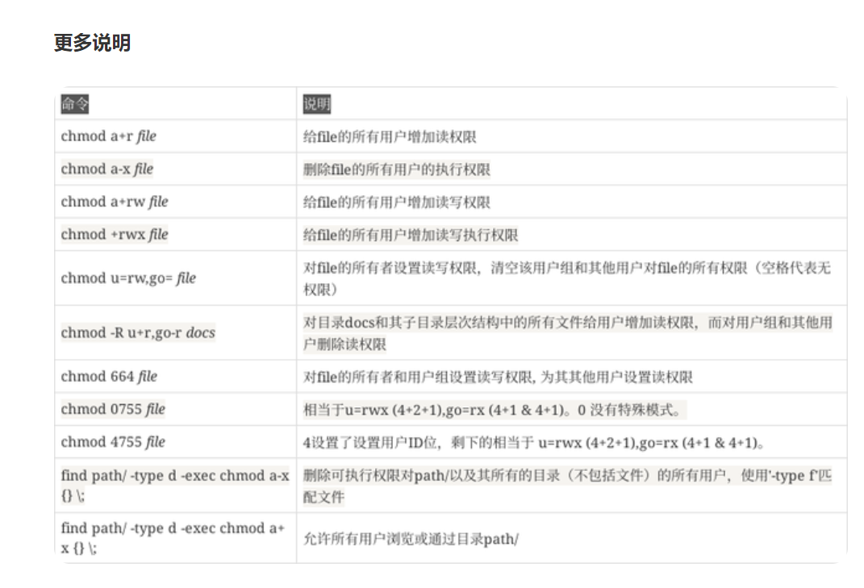

# Find

[Linux find 命令 | 菜鸟教程 (runoob.com)](https://www.runoob.com/linux/linux-comm-find.html)

[find命令 – 查找和搜索文件 – Linux命令大全(手册) (linuxcool.com)](https://www.linuxcool.com/find)

[(35条消息) linux系统中find怎么用,linux系统中‘find’的详细用法_undertaler的博客-CSDN博客](https://blog.csdn.net/weixin_34766991/article/details/116622214)

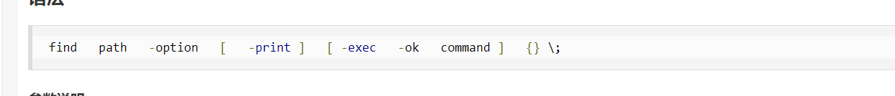

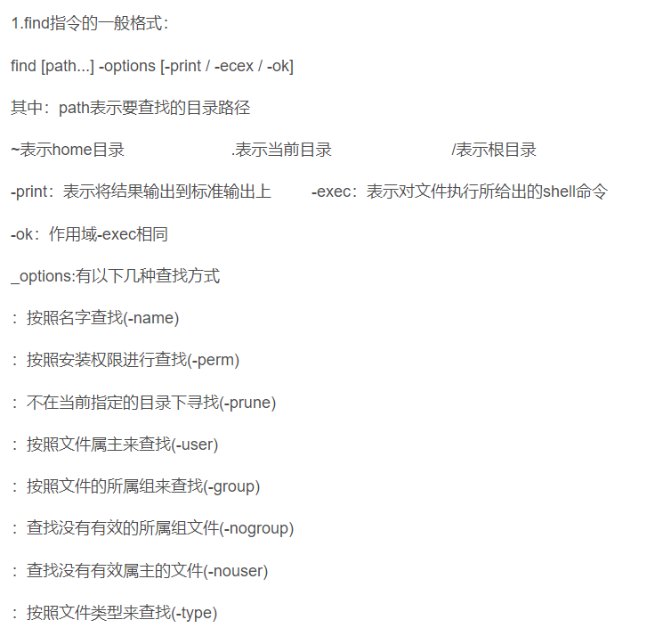

# Tar

[tar命令 – 打包和备份的归档工具 – Linux命令大全(手册) (linuxcool.com)](https://www.linuxcool.com/tar)

[Linux tar 命令 | 菜鸟教程 (runoob.com)](https://www.runoob.com/linux/linux-comm-tar.html)

[Tar（Linux系统命令）_百度百科 (baidu.com)](https://baike.baidu.com/item/Tar/13886925?fr=aladdin)

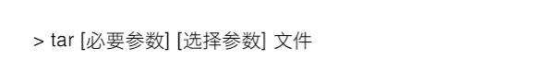

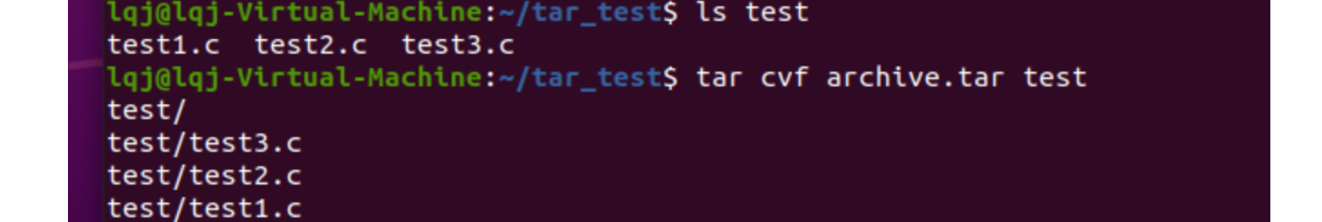

打包⼀个⽂件,不压缩

> tar -cvf rumenz.tar rumenz.txt

打包并压缩⼀个⽂件(使⽤gzip压缩)

> tar -zcvf rumenz.tar.gz rumenz.tx

打包并压缩⼀个⽂件(使⽤bzip2压缩)

> tar -jcvf rumenz.tar.bz2 rumenz.txt

在选项f之后的⽂件档名是⾃⼰取的，我们习惯上都⽤ .tar 来作为辨识。如果加z选项，则以.tar.gz或.tgz来代表gzip压缩过的tar包；如果加j选项，则以.tar.bz2来作为tar包名。

列出打包压缩⽂件⾥⾯的内容

> tar -ztvf rumenz.tar.gz

由于我们使⽤gzip压缩的，所以要查阅rumenz.tar.gz、rumenz.tar.gz包内的⽂件时，就得要加上z这个选项了

tar.gz解压缩

> tar -xzvf rumenz.tar.gz

解压缩到/tmp⽬录

tar.gz

> tar -xzvf rumenz.tar.gz -C /tmp

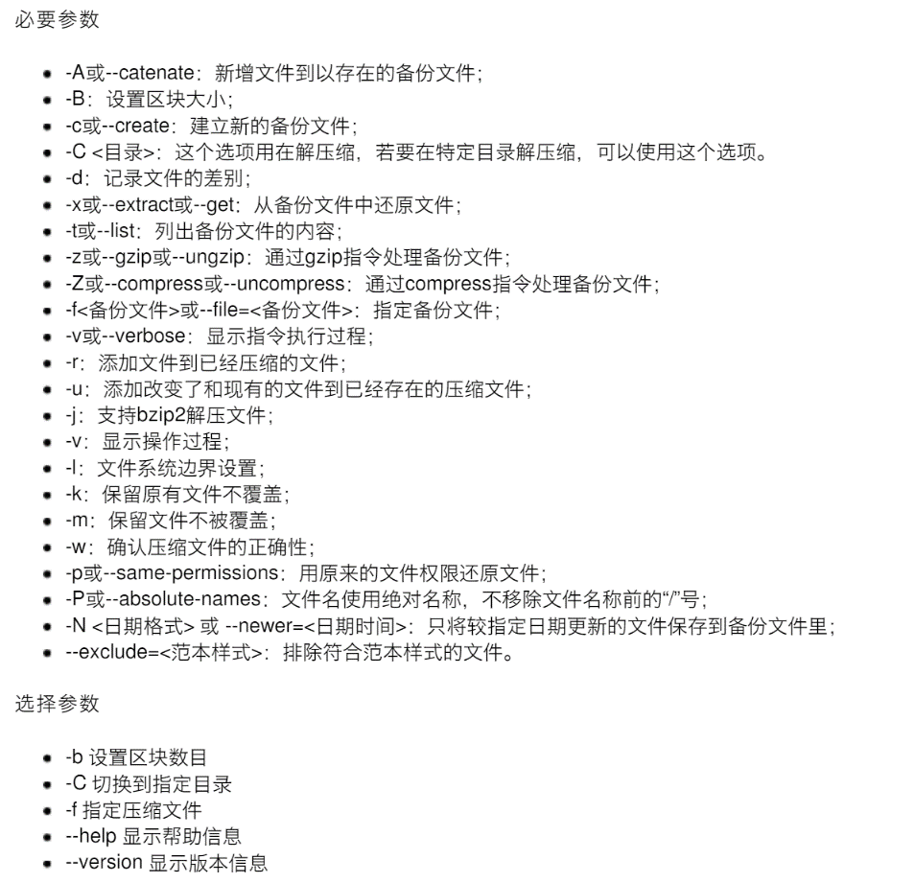

# Grep

[grep命令 – 强大的文本搜索工具 – Linux命令大全(手册) (linuxcool.com)](https://www.linuxcool.com/grep)

[Linux grep 命令 | 菜鸟教程 (runoob.com)](https://www.runoob.com/linux/linux-comm-grep.html)

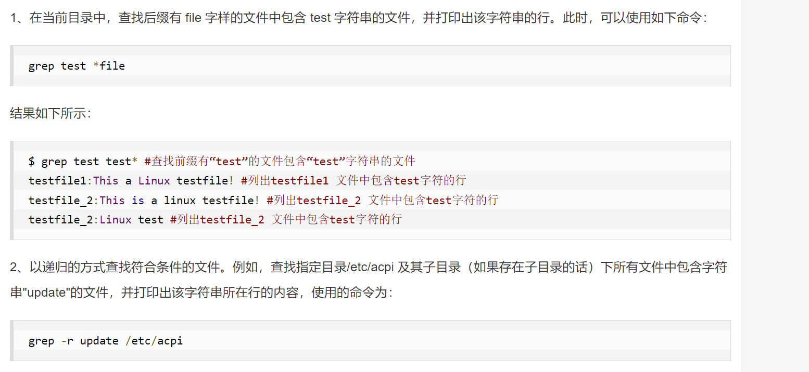

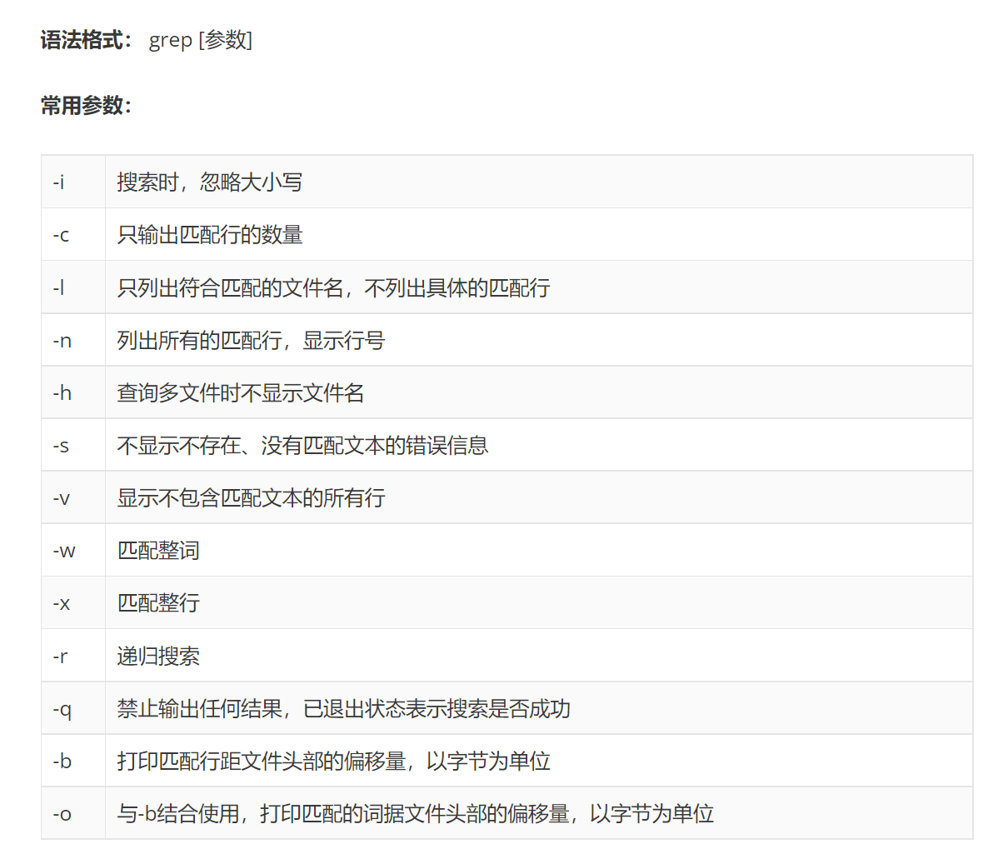

# Egrep

[Linux egrep命令 | 菜鸟教程 (runoob.com)](https://www.runoob.com/linux/linux-comm-egrep.html)

[egrep命令 – 在文件内查找指定的字符串 – Linux命令大全(手册) (linuxcool.com)](https://www.linuxcool.com/egrep)

egrep命令为 grep 的扩充版本, 改良了许多传统 grep 不能或不便的操作. 比方说:  
grep之下不支持 ? 与 + 这两种modifier, 但egrep可以。  
grep不支持 a|b 或 (abc|xyz) 这类”或一”比对, 但egrep可以。  
grep在处理 {n,m} 时, 需用 \{ 与 \} 处理, 但egrep则不需要。

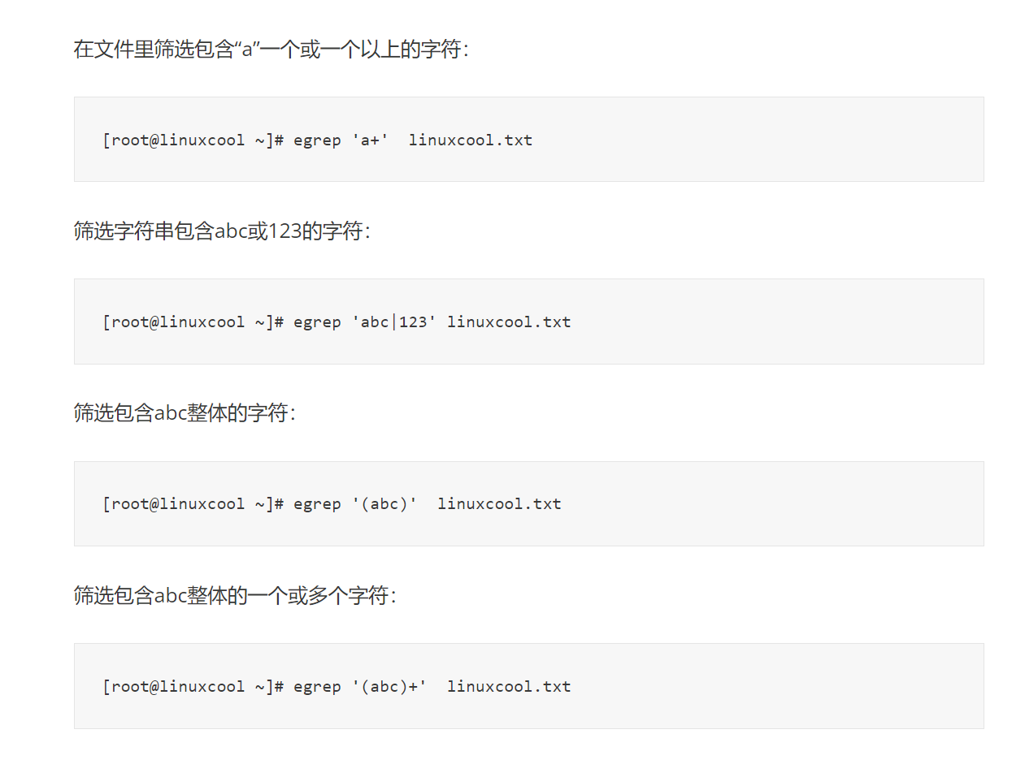

# Command substitution 命令替换

[(35条消息) bash之命令替换（command substitution）_astrotycoon的博客-CSDN博客_bash替换](https://blog.csdn.net/astrotycoon/article/details/78109838)



Meaning and features

Bash performs the expansion by executing COMMAND in a subshell environment and replacing the command substitution with the standard output of the command,

（1）with any trailing newlines deleted. Embedded newlines are not deleted, but they may be removed during word splitting.

（2）The command substitution '$(cat FILE)' can be replaced by the equivalent but faster '$(< FILE)'.

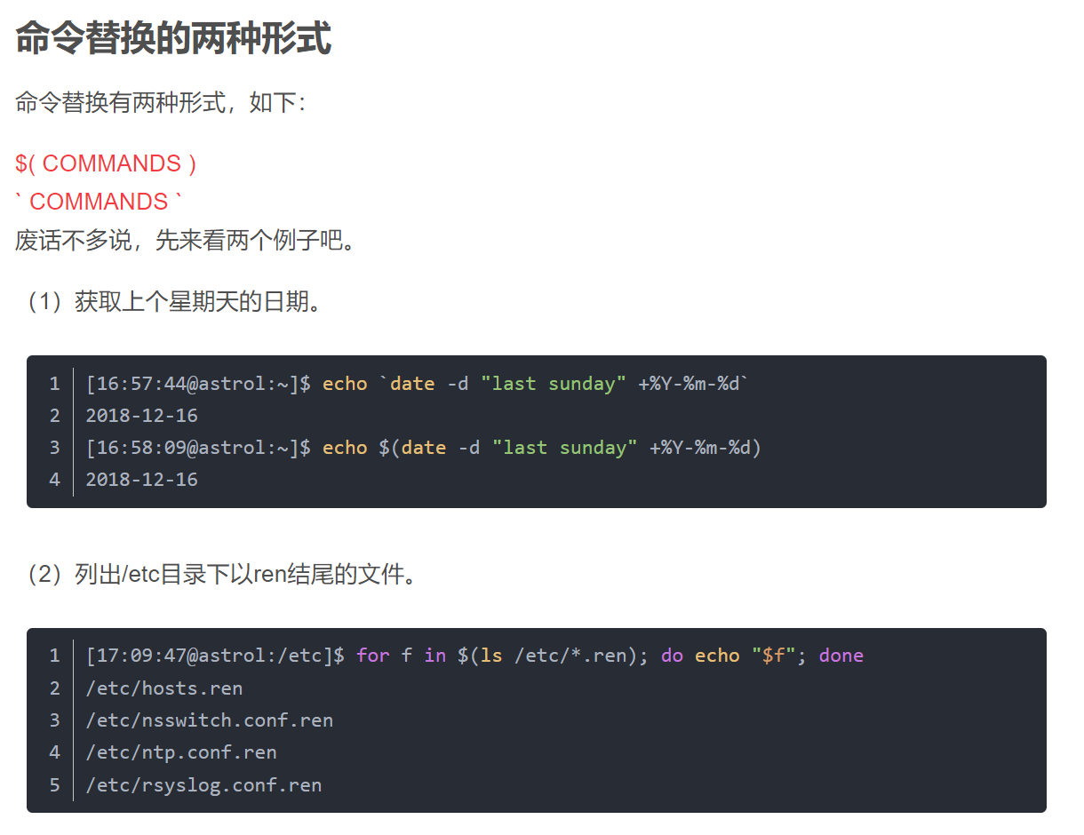

# . Commands grouping

[(35条消息) linux命令分组_zldeng_scir的博客-CSDN博客_linux分组命令](https://blog.csdn.net/dengzhilong_cpp/article/details/6881394)

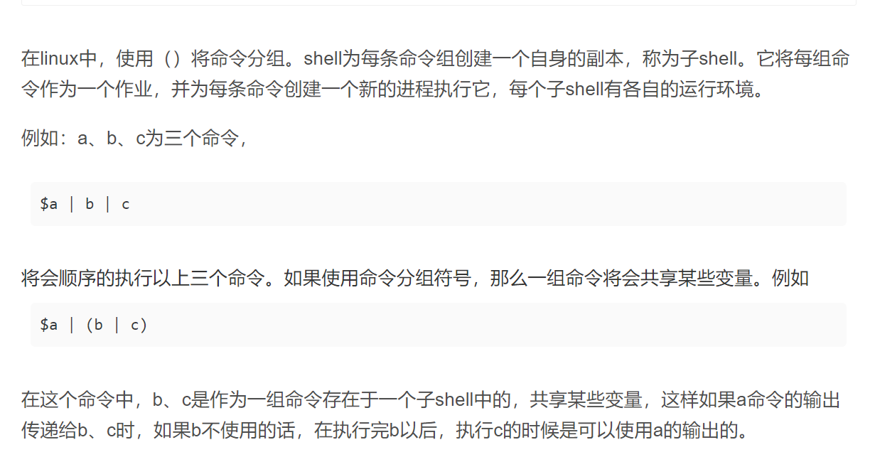

# Make

[make命令 – 编辑内核或模块 – Linux命令大全(手册) (linuxcool.com)](https://www.linuxcool.com/make)

make命令是GNU的工程化编译工具，用于编译众多相互关联的源代码文件，还可以编辑内核或模块，以实现工程化的管理，提高开发效率。

当make命令第一次执行时，它扫描Makefile找到目标以及其依赖。如果这些依赖自身也是目标，继续为这些依赖扫描Makefile建立其依赖关系，然后编译它们。一旦主依赖编译之后，然后就编译主目标。

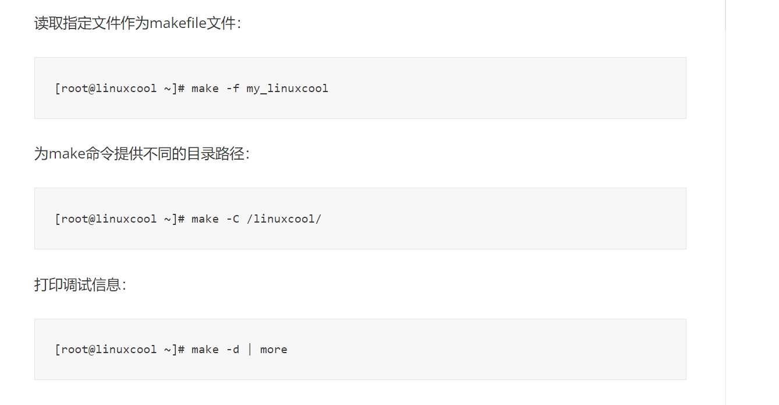

# Linux创建文件的5种方式

[(35条消息) Linux创建文件的5种方式_calmtho的博客-CSDN博客_linux创建文件](https://blog.csdn.net/xtho62/article/details/118194873)

1. touch
2. vi和vim
3. 使用>、>>
4. 使用cp创建文件
5. 使用cat创建文件